安徽省黄山市黟县2013-2014学年九年级上学期联考（电压 电阻 欧姆定律）物理试卷及答案

一、单项选择题（每题3分，共24分）
1. 关于电路的知识，下列说法中不正确的是 （ ）
A为使两灯同时亮，同时灭，两灯一定要串联
B金属中的电流方向跟自由电子定向移动的方向相反
C在电路中，电源是把其他形式的能转化为电能的装置
D一般的电路是由电源、用电器、开关和导线组成的
2. 如图1所示电路，闭合开关后滑动变阻器的滑片向左移动，以下说法正确的是（ ）
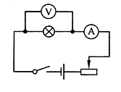
A. 电流表示数变大，电压表示数变小
图1
B. 电流表示数变大，电压表示数变大
C. 电流表示数变小，电压表示数变小
D. 电流表示数变小，电压表示数变大
3. 如图2所示电路中，电源电压保持不变，闭合开关S₁、S₂，两灯都发光；当把开关S₂断开时，灯泡L₁的亮度及电流表示数的变化情况是…（ ）
A．L₁亮度增大，电流表示数不变 B．L₁亮度不变，电流表示数不变
C．L₁亮度不变，电流表示数变小 D．L₁亮度减小，电流表示数变小
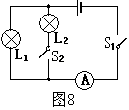
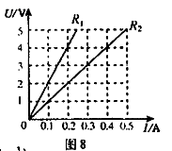
图2
图3

4. 如图3所示是两电阻R₁，R₂的U-I图线，由图可知（ ）
A. R₁=20Ω，R₂=10Ω B. R₁=10Ω，R₂=20Ω
C. R₁=30Ω，R₂=20Ω D. R₁=20Ω，R₂=30Ω
5.下图是新型节能应急台灯电路示意图，台灯充好电后，使用时可通过调节滑动变阻器接入电路的阻值R改变灯泡的亮度，假定电源电压、灯泡电阻不变，则灯泡两端电压U随R变化的图象是（ ）
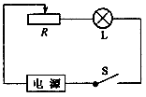
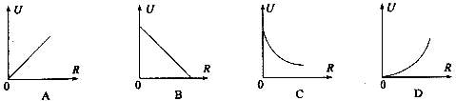

6.在理化实验技能测试中，实验室准备的器材有：电源、电压表、电流表、滑动变阻器、开关、待测电阻及导线若干。在做测电阻的实验时，小明在连接电路过程中，由于疏忽，把电压表和电流表的位置弄颠倒了，其它连接正确无误．这个电路闭合开关后所产生的现象是（ ）

A．电流表有读数，电压表的读数几乎为零 B．电压表将被烧坏
C．电压表有读数，电流表的读数几乎为零 D．电流表将被烧坏
7．在如图所示的电路中，当开关闭合，对电表1和电表2的种类，以及滑动变阻器的滑片由A向B滑动时，灯泡亮度的变化情况，下列判断正确的是（ ）
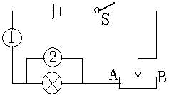
A．表1是电压表，表2是电流表，灯泡变暗
B．表1是电压表，表2是电流表，灯泡变亮
C．表1是电流表，表2是电压表，灯泡变暗
D．表1是电流表，表2是电压表，灯泡变亮
8．张华同学在探究通过导体中的电流与其两端电压的关系时，将记录的实验数据通过整理作出了如右图所示的图象，根据图象，下列说法错误的是（ ）
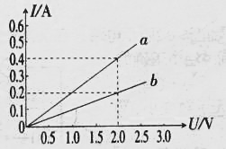
A．通过导体a的电流与其两端的电压成正比
B．导体a的电阻小于导体B的电阻
C．当在导体b的两端加上1V的电压时，通过导体B的电流为0.1A
D．将a、b两导体并联后接在电压为2V的电源上时通过干路的电流为0.4A
二、填空题（每空2分，共26分）
9.在解决物理问题的过程中,我们常常会用到一些隐含的已知条件.
示例: ⑴在1标准大气压下，把水烧开。 隐含条件:开水的温度为100℃；
(2)将用电器接到家庭电路中。 隐含条件:家庭电路的电压为___________；
(3)给遥控器换上两节新的七号干电池。 隐含条件:电源电压为___________。
10．已知两个电阻的数值R₁=R₂=10欧姆，则这两个电阻串联后接到电压为5V的电源上工作，电路中的电流为 A。
11．在一段导体两端加2伏电压时，通过它的电流是0.4安，这段导体的电阻是____欧；如果在它两端加4伏电压时，通过它的电流是_____安，此时该导体的电阻是_____欧。
12.大量事实表明，不高于36V的电压才是安全电压。当因为出汗或其他因素导致双手潮湿时，人若接触较高的电压，发生危险的可能性________（填“变大”或“变小”）,这是因为此时人的电阻明显_________(填“变大”或“变小”)。
13.阻值为12 Ω的电灯正常工作时，电压为6 V；若把它接在电压为8 V的电源上使用，需要给它串联一个阻值为________Ω的电阻。
14．两只定值电阻，甲标有“10Ω 1A”，乙标有“15Ω 0.6A”，把它们并联在同一电源两端，干路中允许通过的最大电流为 ．
15．家庭电路中各用电器的连接方式是并联，这种电路连接方式的好处是 。
16．把阻值为60Ω的电阻R₁与另一个电阻R₂连接后，总电阻变为R₁的1／3，则R₂为_____Ω。
17．将图中各元件正确接人电路，其中开关只控制电灯，三孔插座带保险盒．
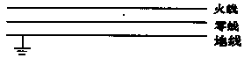
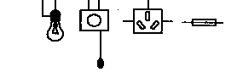

三.实验探究题（共22分）
18．（4分）如图所示的电路中，闭合开关S，灯不亮，电压表有示数。已知故障出在灯L与电阻R上，电路中其余元件均完好。
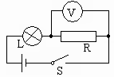
（1）请判断该电路中存在的两种可能故障是：灯L可能____________；电阻R可能__________。（选填“短路”或“断路”）
（2）为进一步确定故障，小欣同学将一个电流表正确串联在图中的电路中，闭合开关S，观察电流表的示数情况。若电流表有示数，说明故障是____ ___；若电流表无示数，说明故障是____ _ __。
19.（7分）瑞瑞同学在中考物理实验加试时,对串联电路电压规律进行了探究.
【猜想与假设】串联电路总电压等于各用电器两端的电压之和；
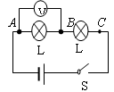
【设计与进行实验】
V
⑴按右图所示的电路图连接电路；
⑵闭合开关，用电压表测出L₁两端的电压；
2
1
⑶在测L₂两端的电压时,瑞瑞同学为了节省实验时间,采用以下方法:电压表所接的B接点不动,只断开A接点,并改接到C接点上；
⑷测出AC间的电压.
U_{AB}/V | U_{BC} /V | U_{AC} /V
2.4 | 1.4 | 3.8
【交流与评估】
（1）拆接电路时,开关必须___ ___.
（2）瑞瑞同学用上面的方法能否测出L₂两端的电压?为什么?
_________________ _________ _____.
（3）方法改进后，测出AB、BC、AC间的电压记录在上面表格中.分析瑞瑞同学的实验数据可以得出的结论是: 。
（4）这个实验在设计方案上还存在的不足之处是：
___________________ _____________________。
20．（11分）．做测定值电阻R_{X}阻值的实验.
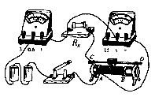
(1)小明根据左图所示的电路图，将右图中的实验器材连接成实验电路. 同小组的小亮在检查时认为，从实验目的来看，实验电路上有一根导线连接错了，建议小明改接. ①请你在接错的那根线上打“×”；②另画一根导线，使电路连接正确；③如果不改接这根导线，对实验的影响 __________。（具体说明是什么影响）.
+
+
A
V

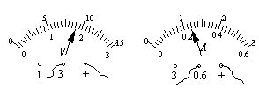
(2)小明将电路改接正确后，合上开关，调节变阻器的滑片到某位置时，电压表和电流表的指示如下图所示，则电流表的读数是 ，电压表的读数是 ，被测电阻R_{x}的阻值是 .
5
(3)小明和小亮为他俩在全班首先获得测量结果而高兴，准备整理实验器材结束实验. 你认为他们的实验真的结束了吗？你会给他们提出什么建议呢？①写出你的建议：____________________________________ ____；
②你提出这个建议的目的是：________________________________________.
四、计算题（要有必要的文字说明、公式和解题过程，否则不得分。共18分）
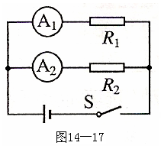
21．（8分）在右图所示的电路中，电源电压保持不变，电阻R₁ 的阻值为20Ω。闭合开关S,电流表A₁的示数为0.3A，电流表A₂的示数为0.2A。求：(1) 电源电压和干路的电流。
(2) 电阻R₂的阻值和电路的总电阻。

22．（10分）如图所示，电源电压保持不变， R₁=6Ω，R₂=4Ω．
(1)当开关S₁闭合，S₂、S₃断开时，电流表的示数为0.6A，求此时电路的总电阻和电源电压。
(2)当开关S₁、S₂和S₃都闭合时，电流表示数为l.3A，灯泡正常发光，求此时灯L的电阻和通过L的电流。
(3)当开关S₁断开,S₂和S₃闭合时,通过灯L的电流.
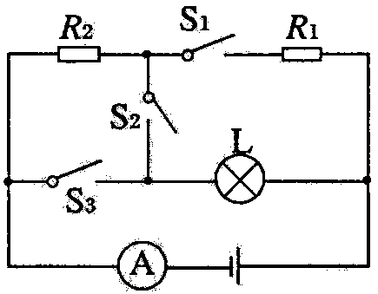

参考答案
一、选择题
1 | 2 | 3 | 4 | 5 | 6 | 7 | 8
A | B | C | A | C | C | C | D
二、填空题
9． 220V 3V； 10. 0.25； 11. 5 0.8 5 ； 12.变大 变小； 13. 4 ；14. 1.5A ； 15. 各用电器工作互不影响（各用电器工作电压都相等）；16. 30； 17. 略.（电灯连接与插座连接各1分）
三、实验题。
18．（1）短路 断路 ；（2）灯L短路 电阻R断路。（每空1分）
19．（1）断开(1分)； （2）不能，电压表正负接线柱接反了(2分)；
（3）串联电路两端的电压等于各串联部分两端的电压之和 (2分)；
（4）只做一组实验就得出结论具有偶然性(2分)。（答案合理即可）
20．（1）电压表正接线柱与A相接错(1分)，应改为接C或R_{X}的右接线柱或D(1分)；无论看样移动滑片，电压表示数不变(2分)；
（2）0.24A 1.8V 7.5Ω(各1分)
(3)重新闭合开关，继续移动滑片,多测几组数据(2分);
多次测量求平均值,减小实验误差(2分).
四、计算题（解题过程不唯一）
21.分析电路图可知,R₁与R₂并联,已知R₁=20Ω,I₁=0.3A,I₂=0.2A;
求U_{总},I_{总},R₂,R_{总}
根据并联电路特点及欧姆定律,得
(1)U_{总}=U₂=U₁=I₁R₁=0.3A×20Ω=6V 2’
I_{总}=I₁+I₂=0.3A+0.2A=0.5A 2’
(2)R₂=U₂/I₂=6V/0.2A=30Ω 2’
R_{总}=U_{总}/I_{总}=6V/0.5A=12Ω 2’
答:略
22.(1)当S₁闭合,S₂、S₃断开时,R₁和R₂串联在电路中,
∴R_{总}=R₁+R₂=6Ω+4Ω=10Ω 2’
U_{总}=I_{总}R_{总}=0.6A×10Ω=6V 2’
(2)当三个开关都闭合时,R₁与L并联
∴I₁=U₁/R₁=6V/6Ω=1A
I_{L}=I_{总}-I₁=1.3A-1A=0.3A 2’
R_{L}=U_{L}/I_{L}=6V/0.3A=20Ω 2’
(3)当S₁断开,S₂和S₃闭合时,只能灯L在电路中,
∴I_{L}=U_{L}/R_{L}=6V/20Ω=0.3A 2’
答:略

